**Saint Jean de Monts Vendée Triathlon Athlétisme**

**soutien le 1er Duathlon de OUAHIGOUYA (Burkina Faso)**

Depuis 2012, le **Saint Jean de Monts Vendée Triathlon Athlétisme** et l'association **St-Christol-Bidi-Challans** se sont associés pour mettre en place des actions caritatives et sportives au **Burkina Faso**. Le principe est simple, sur les **inscriptions du triathlon relais**, nous reversons **3€ par équipe**. Nous avons ainsi récolté 200€ en 2013 qui ont permis l'acquisition de vélo pour que les enfants du village de Bidi puissent se rendre à l'école en vélo.

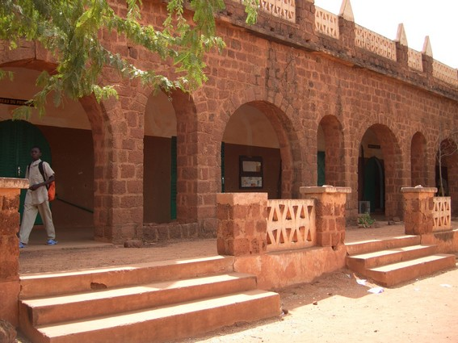En 2014, nous avons réunis 250€ permettant de mettre en place une nouvelle action. Après plusieurs semaines de réflexion avec **Mr LEFALHUN,** professeur à la retraite du Lycée Truffaut à Challans**, Mr POUSSIN vice-président de l'association St-Christol-Bidi-Challans**, et **Luca GUILLONNEAU**, membre de l'association et du bureau du Saint Jean de Monts Vendée Triathlon Athlétisme, nous avons décidé de mettre en place un duathlon dans la ville de **OUAHIGOUYA**, troisième ville du Burkina Faso (65 000 hab.).

**Mrs LEFALHUN** et **POUSSIN** se sont rendus sur place pendant les vacances de février et ont établi un contact avec **le lycée YADEGA** et **Mr Youssouf BARO** professeur de sport et de français dans ce lycée. A noter que **Mr BARO** est l'ancien entraineur de l'équipe nationale féminine de volley ball.

Le **dimanche 19 avril 2015**, aura donc lieu le premier duathlon organisé au **Burkina Faso**. Il s'agira d'une compétition inter établissements scolaires. Les sommes récoltées par le **Saint Jean de Monts Vendée Triathlon Athlétisme** lors du Triathlon Relais (250€) serviront à financer l'acquisition de matériels et de lots pour l'épreuve. A noter que le duathlon aura lieu vers 7h00 du matin en raison d'une très forte chaleur sur cette période.

Le **Saint Jean de Monts Vendée Triathlon Athlétisme** est très fier de s'associer à cette organisation en apportant un soutien technique sous forme de réponse aux questions d'organisation de la course, d'une dotation de tenues, et de pouvoir soutenir ce premier Duathlon qui se déroulera le même jour que le **17ème Duathlon International de Saint Jean de Monts.**

Rendez-vous sur notre blog (<http://www.triathlon-vendee.com/>) pour suivre cette très belle aventure et un grand merci à **Luca GUILLONNEAU, Mr LEFALHUN, Mr POUSSIN et Mr BARO** pour avoir donné du sens à notre action.

Le Président du Saint Jean de Monts

Vendée Triathlon Athlétisme,

**Philippe Gaudin**